技术规范书-手抓饼生产线
- 工艺流程
- 分块→展压→打薄→延展→上下抹油→撒葱花→起卷→配面→分切→卷包→上下覆膜→压皮
2、人工入面后，通过全自动手抓饼连续成型机构、面带醒发和卷面输送进行连续整形（全自动手抓饼连续成型机构应与面带醒发和卷面输送同向连成一条整线），通过输送线至上下覆膜压皮机入口处后，通过人工放入上下覆膜压皮机输送线上，由上下覆膜压皮机完成上下覆膜、压皮、裁剪等工序，最后人工入托装盘上车。
- 设备参数及要求
1、全自动手抓饼连续成型机构
▲产 能 | ≥100片/分
产品重量 | 60-120g
材质 | 不锈钢
输送带 | pu材质 | 食品级
电 压 | 220V/50hz、380V/50hz
机器尺寸 |  | 请根据自身实际情况自行设计
功 率
仅供参考，请根据自身实际情况自行优化
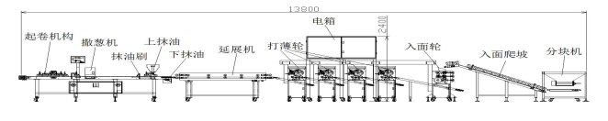
2、面带醒发和卷面输送
▲产 能 | ≥100片/分
产品重量 | 60-120g
材质 | 不锈钢
输送带 | pu材质 | 食品级
电 压 | 220V/50hz、380V/50hz
机器尺寸 |  | 请根据自身实际情况自行设计
功 率
仅供参考，请根据自身实际情况自行优化
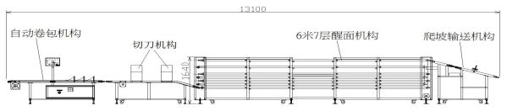

3、上下覆膜压皮机
▲产 能 | ≥50片/分
产品重量 | 60-120g
产品直径 | 210-225 mm/片
材质 | 不锈钢
输送带 | pu材质 | 食品级
电 压 | 220V/50hz、380V/50hz
机器尺寸 |  | 请根据自身实际情况自行设计
功 率
4.▲整线连线生产产能：≥100 片/分
- 车间设备布置示意图
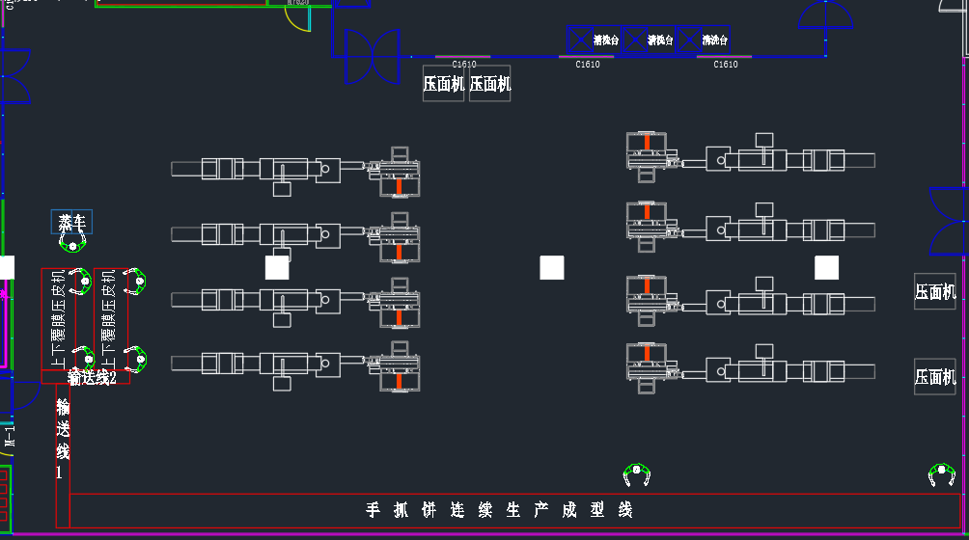

- 技术要求及说明
- 根据车间设备布置示意图（仅供参考，提供CAD图版）），车间直线长度：27.9米，8条包子型线位置不作改动，请根据自身实际情况自行优化，完成手抓饼生产线的设计、生产、运输、搬运、装配、调试、培训操作及保养维护、交付使用，非通用零部件供应等售后服务。（除主电源、气源外，其它线路、管路由设备厂家完成供应配件及安装）。
- 整线应结合我司实际使用场地进行设计及优化，从而达到我司需求，整线产能应达到≥100片/分。
3、需作技术方案说明
五、商务及售后
★1.发票类型：厂家提供合法合规有效增值税发票
▲2.支付方式：签订合同后预付30%合同款，设备进场验收合格后支付40%，安装调试验收合格后支付25%，过质保期付5%
3.合同格式：由甲方提供模板
4.质保期：建议2年或2年以上
5.售后响应时间：30分钟响应，2小时给出解决策略，24小时达到现场
6.设备安装地址：广州酒家集团粮丰园（茂名）食品有限公司厂内4号楼速冻车间三楼
7.设备订货期及安装调试：自签订合同之日起50天完成，包含安装调试。
8.提供同类型设备的成功案例及成交合同。

特别说明：
（1）打“★”号条款为实质性条款，凡标有"★”的地方均被视为重要的技术指标要求或性能要求。供应商要特别加以注意，必须对此应答并完全满足这些要求，若有一项带“★”的指标未响应或不满足，将按报价无效处理。
（2）打“▲”号条款为重要技术参数，作为评分依据，但不作为实质性条款。
（3）没有标注特殊符号条款为一般条款，供应商须按要求对其进行响应，当出现负偏离，对应项将予以扣分，不会按报价无效处理；若要求提供证明材料，还须按要求提供证明材料，否则予以扣分。

